Тест 7

Запитання 1

Шо буде виведено в результаті виконання програми

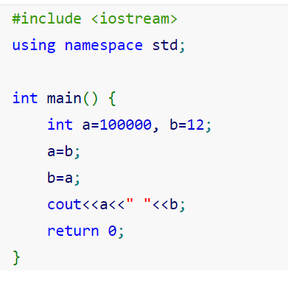

* 12 100000
* 1000000 12
* 100000 100000
* **12 12**

Запитання 2

Шо буде виведено в результаті виконання програми

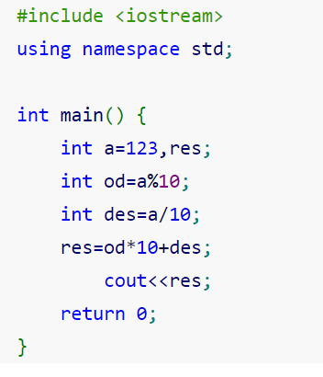

* 42
* **32**
* 12
* 321

Запитання 3

Шо буде виведено в результаті виконання програми

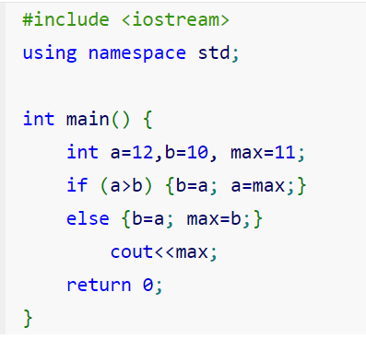

* 12
* 10
* **11**
* 22